Peterson Henrique Padua a2132702

OBS como eu já estava desenvolvendo o projeto eu vou add apenas a plugin do JQUERRY

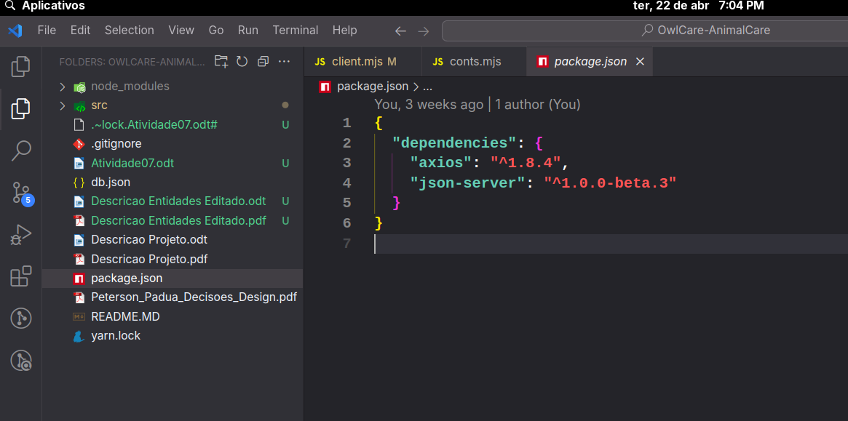
print antes de add

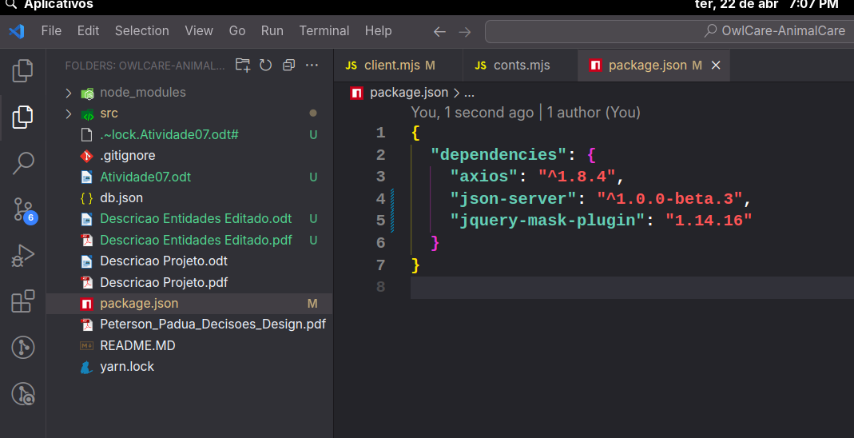
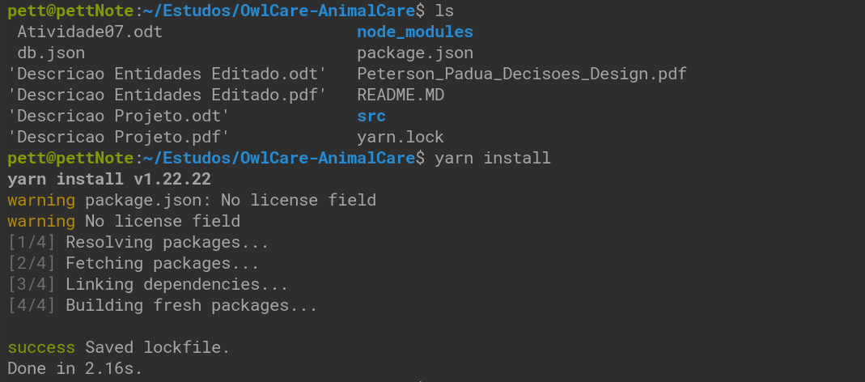
vou instalar usando yarn npm meu é lento :/

